Главное управление МЧС России по Республике Башкортостан

При получении предупреждения о сильной метели необходимо:
· Плотно закрыть окна, двери, чердачные люки и вентиляционные отверстия;
· Оконные стекла оклеить бумажными лентами, закрыть ставнями или щитами;
· Подготовиться к возможному отключению электроэнергии;
· Подготовить двухсуточный запас воды, пищи, медикаментов, средств автономного освещения (фонари, керосиновые лампы/горелки, свечи);
· Подготовить походную плитку, радиоприемник на батарейках;
· Убрать с балконов и подоконников вещи, которые могут быть захвачены воздушным потоком;
· Постоянно держать включенными телевизоры и радиоприемники, так как может поступить важное информационное сообщение;
· Перейти из легких построек в более прочные здания;
· Подготовить инструмент для уборки снега.
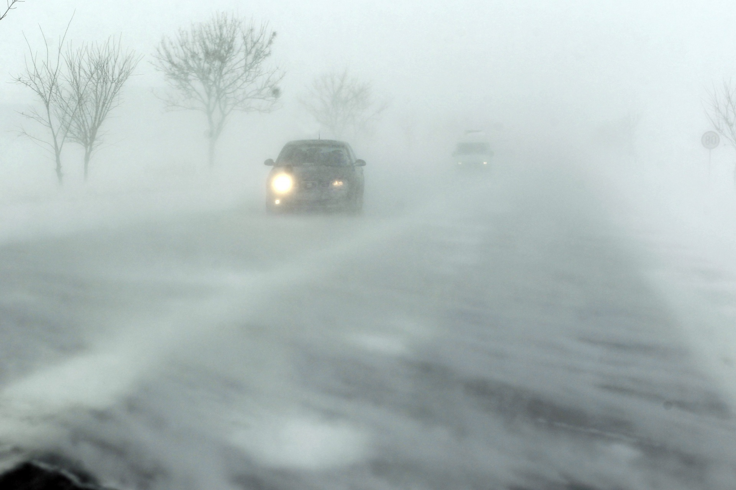
При получении сообщения о возникновении сильной метели:
· Покидать помещение разрешается лишь в исключительном случае, если такая необходимость возникла, то сообщить соседям, членам семьи о том месте, куда вы направляетесь и информацию относительно времени возвращения назад;
· Запрещается покидать помещение в одиночку;
· Перемещение в автомобиле возможно лишь по большим трассам, шоссе;
· При выходе из автомобиля, необходимо оставаться в зоне видимости;
· При возникновении поломки транспортного средства необходимо подать сигнал тревоги прерывистыми гудками, поднять капот или повесить на антенну яркую ткань, ждать помощи только внутри автомобиля;
· Если произошла потеря ориентации при пешем перемещении, необходимо зайти в первый попавшийся дом и уточнить место нахождения, по возможности дождаться окончания метели;
· При возникновении физической усталости при нахождении на улице в метель, необходимо найти укрытие и оставаться в нем;
· Будьте бдительны и осторожны при общении с незнакомыми людьми, так как во время стихийных бедствий резко возрастает число краж из автомобилей, квартир и служебных помещений.

Единый телефон службы спасения 112

